«Өзбекәлі Жәнібековтің өнегелі өмірі: көзкөргендер естелігі» атты ғылыми-танымдық кездесу есебі
Жас ғалымдар кеңесінің 2026–2027 оқу жылына арналған іс-шара жоспарына сәйкес, мемлекет және қоғам қайраткері, мәдениет жанашыры Өзбекәлі Жәнібековтің туғанына 95 жыл толуына арналған «Өзбекәлі Жәнібековтің өнегелі өмірі: көзкөргендер естелігі» атты ғылыми-танымдық кездесу өткізілді.
Өткізілген күні: 30 қыркүйек 2026 жыл
Өткізілген орны: Д. Исабеков залы
Іс-шара ұйымдастырушысы: Жас ғалымдар кеңесі
Іс-шараның мақсаты – мемлекет және қоғам қайраткері, ұлттық мәдениет пен тарихи мұраны сақтауға айрықша үлес қосқан Өзбекәлі Жәнібековтің өнегелі өмірі мен қоғамдық қызметін дәріптеу, оның мәдениет, тарих және ұлттық құндылықтарды сақтау бағытындағы еңбектерін жас ұрпаққа таныстыру, сондай-ақ көзкөргендердің естеліктері арқылы тұлғаның адамдық және азаматтық болмысын ашу болды.
Ғылыми-танымдық кездесуге университеттің жас ғалымдары, оқытушылары мен білім алушылары қатысты. Сонымен қатар іс-шараның арнайы қонақтары ретінде Түркістан қаласының құрметті азаматы Серім Айғаным Абанқызы және ҚР Мәдениет қайраткері, «Әзірет Сұлтан» Ұлттық тарихи-мәдени музей-қорығының Экспозиция және көрме қызметі бөлімінің маманы Жүзбаева Рахия Сүлейменқызы шақырылды.
Кездесу барысында қатысушыларға Өзбекәлі Жәнібековтің өмір жолы, мемлекеттік және қоғамдық қызметі, ұлттық мәдениетті дамытуға қосқан үлесі, тарихи-мәдени мұраларды сақтау мен насихаттау бағытындағы еңбектері туралы мазмұнды ақпараттар ұсынылды.
Іс-шараның негізгі ерекшелігі – Өзбекәлі Жәнібековтің өмірі мен қызметін оны көзімен көрген азаматтардың естеліктері арқылы таныстыру болды. Арнайы қонақтар өз естеліктерімен бөлісіп, қайраткердің адамгершілік қасиеттері, еңбекқорлығы, ел тарихы мен мәдениетіне деген жанашырлығы, ұлттық құндылықтарды дәріптеудегі азаматтық ұстанымы туралы әсерлі әңгімелер айтты.
Түркістан қаласының құрметті азаматы Серім Айғаным Абанқызы өз сөзінде Өзбекәлі Жәнібековтің Түркістанның тарихи-мәдени келбетін қалыптастырудағы еңбегіне, ұлттық мұраға деген ерекше көзқарасына және кейінгі ұрпаққа қалдырған рухани мұрасының маңыздылығына тоқталды. Қонақтың естеліктері студенттерге тарихи тұлғаның сол кезеңдегі қызметін жақынырақ түсінуге мүмкіндік берді.
Ал ҚР Мәдениет қайраткері, «Әзірет Сұлтан» Ұлттық тарихи-мәдени музей-қорығының Экспозиция және көрме қызметі бөлімінің маманы Жүзбаева Рахия Сүлейменқызы музей ісі, тарихи-мәдени мұраны сақтау және насихаттау бағытындағы жұмыстарға тоқталып, Өзбекәлі Жәнібековтің ұлттық құндылықтарды қорғау мен тарихи ескерткіштерді ұлықтаудағы рөлі туралы өз ойларымен бөлісті. Сонымен қатар оның мәдени мұраға деген жауапкершілігі мен ел тарихына деген құрметі жөнінде тағылымды естеліктер айтты.
Кездесу барысында білім алушылар тарапынан арнайы сұрақтар қойылып, қонақтармен ашық пікір алмасу ұйымдастырылды. Білім алушылар Өзбекәлі Жәнібековтің тұлғалық болмысы, ұлттық мәдениетке қосқан үлесі, тарихи ескерткіштерді қорғау және мәдени мұраны кейінгі ұрпаққа жеткізу жолындағы қызметі туралы өздерін қызықтырған сұрақтарына жауап алды.
Іс-шара барысында Өзбекәлі Жәнібековтің өнегелі өмірі жас ұрпақ үшін азаматтық жауапкершілік, ұлттық құндылықтарды құрметтеу, ел тарихына жанашырлық таныту және мәдени мұраны сақтау тұрғысынан маңызды үлгі екені атап өтілді. Сондай-ақ көзкөргендердің естеліктері тарихи тұлғаның қызметін ресми деректермен ғана емес, оның адамдық болмысы, өмірлік ұстанымдары мен замандастарымен қарым-қатынасы арқылы да тереңірек тануға мүмкіндік беретіні айтылды.
Ғылыми-танымдық кездесу соңында ұйымдастырушылар арнайы қонақтарға алғыс білдіріп, Серім Айғаным Абанқызы мен Жүзбаева Рахия Сүлейменқызына естелік сыйлықтар табыстады. Қонақтарға жас ұрпаққа тарихи-мәдени құндылықтарды насихаттауға, ел тарихын танытуға және Өзбекәлі Жәнібековтің өнегелі жолын дәріптеуге қосқан үлестері үшін ризашылық білдірілді.
Кездесу қорытындысы бойынша қатысушылар Өзбекәлі Жәнібековтің өмірі мен қоғамдық қызметін жастар арасында кеңінен насихаттау, оның ұлттық мәдениет пен тарихи мұраны сақтау жолындағы еңбектерін ғылыми тұрғыдан зерделеу және көзкөрген тұлғалардың естеліктерін жинақтап, кейінгі ұрпаққа жеткізу бағытындағы тағылымдық кездесулерді алдағы уақытта да ұйымдастыру қажеттігін атап өтті.

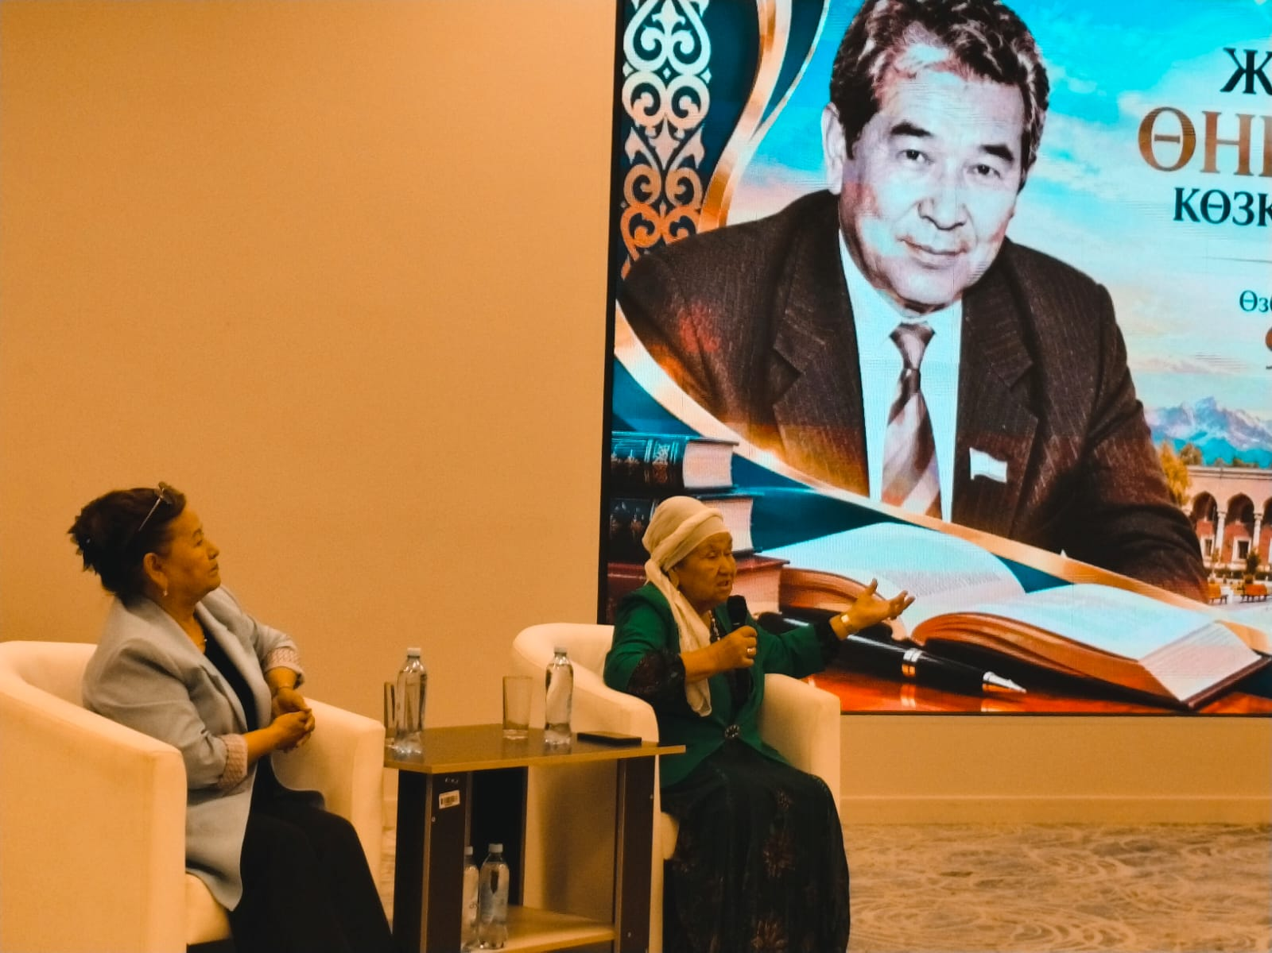

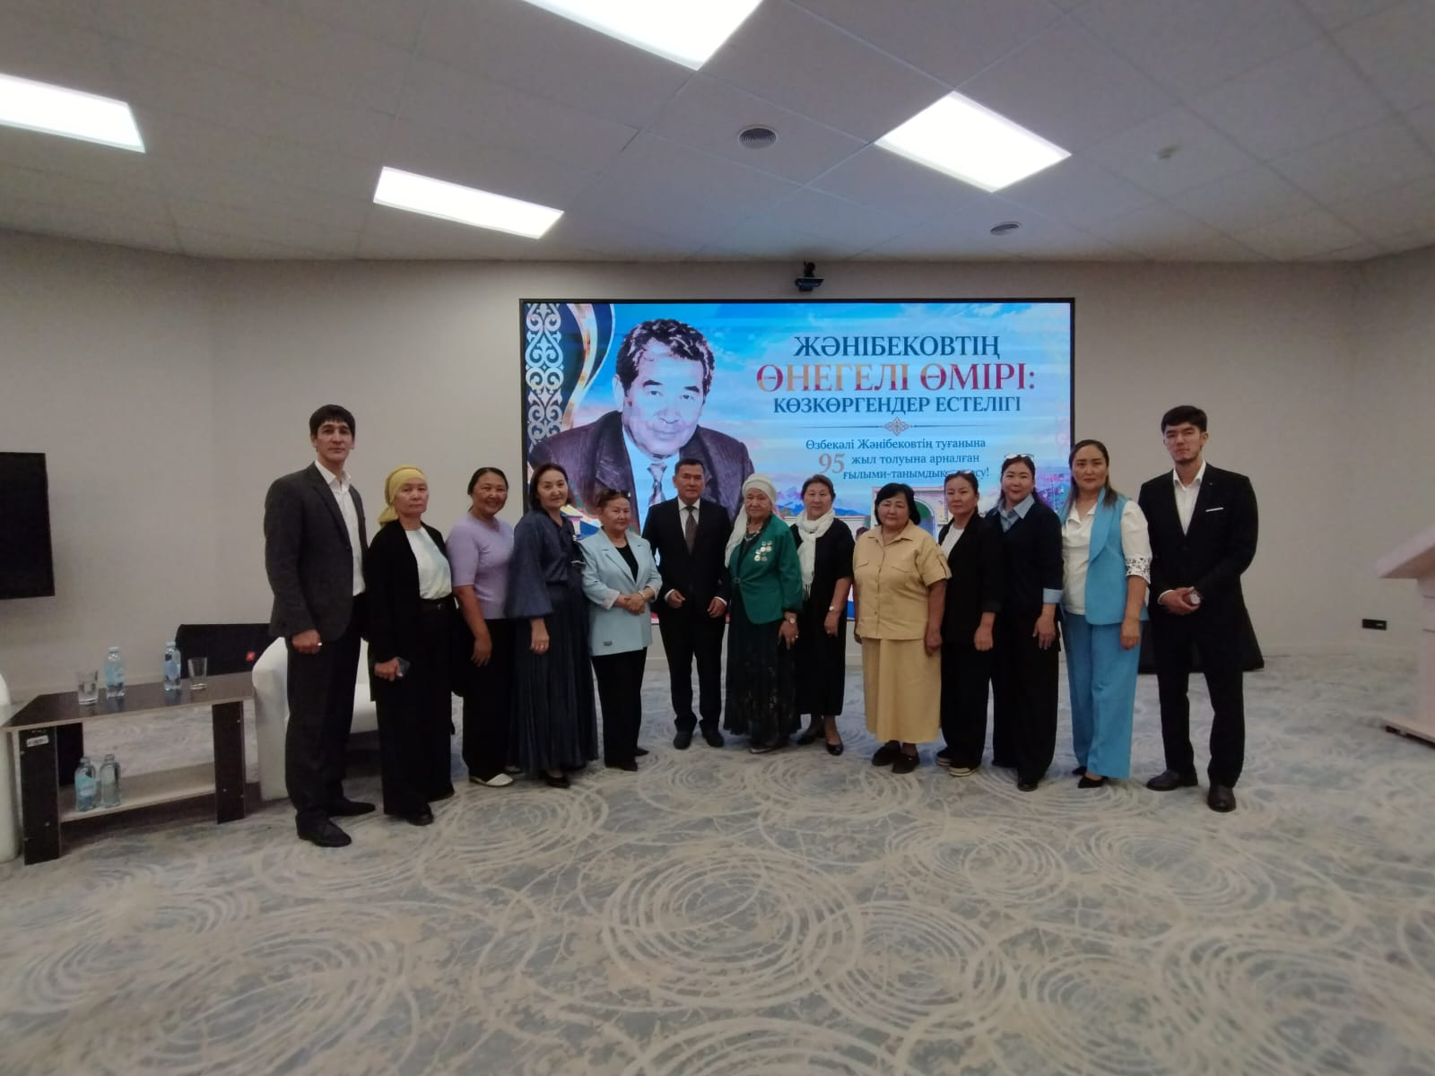

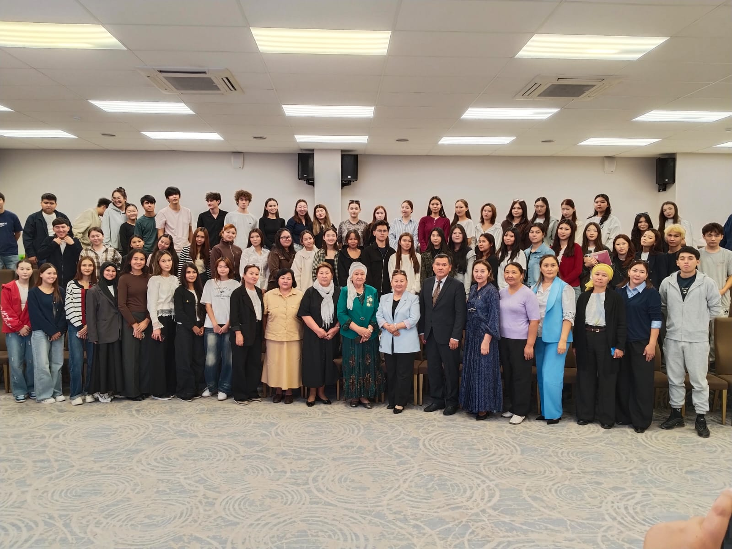

Жас ғалымдар кеңесінің төрағасы А. Қожан

